
BorbaPrev
Seu Futuro. Mossa Responsabilidade?
FUNDO MUNICIPAL DE PREVIDÊNCIA SOCIAL DE BORBA - BORBAPREV
Processo N° 018/2025
Entrada em: 18/06/2025
ASSUNTO: SOLICITAÇÃO DE PASSAGENS E DIÁRIAS.
INTERESSADO (A): MARIA DE FÁTIMA NASCIMENTO DOS SANTOS

ANEXO: AUTORIZAÇÃO DE VIAGEM conforme Decreto Regulamentar n° 01, de 23 de abril de 2025, Art. 3º, “a” - BorbaPrev.

MOVIMENTAÇÃO DO PROCESSO
ANDAMENTO | DATA |  |  | ANDAMENTO | DATA
 | // | Oé
 |  | oó


BorbaPrev

FUNDO MUNICIPAL DE PREVIDÊNCIA SOCIAL DE BORBA
BORBAPREV
21.407.460/0001-09
PORTARIA N° 01/2025/BORBAPREV, DE 16 DE JUNHO DE 2025.
DELEGA COMPETÊNCIA PARA DEFERIMENTO DE SOLICITAÇÕES DE DIÁRIAS E PASSAGENS EM CASO DE IMPEDIMENTO DA PRESIDÊNCIA DO BORBAPREV.
A PRESIDENTE DO FUNDO MUNICIPAL DE PREVIDÊNCIA SOCIAL DE BORBA - BORBAPREV, no uso das atribuições que lhe confere o art. 23, § 6°, I, "g", da Lei Municipal n. 126/2013, com redação da Lei Municipal n. 196/2018, e considerando o disposto no Decreto Regulamentar n° 01, de 23 de abril de 2025, que regulamenta os procedimentos para afastamento da sede e a concessão de diárias e passagens,
CONSIDERANDO a necessidade de assegurar a continuidade e a celeridade na análise e deferimento de requerimentos de viagem e concessão de diárias e passagens no interesse do Fundo Municipal de Previdência Social;
CONSIDERANDO que o Decreto Regulamentar n° 01, de 23 de abril de 2025, em seu Art. 3º, "b", prevê que a aprovação da autoridade responsável para afastamento da sede pode ser realizada pelo presidente, "ou servidor formalmente designado";
RESOLVE:
Art. 1º Delegar competência ao servidor LUIZ ADRIANO CHAVES, portador da Matrícula n° 02, ocupante do cargo de CHEFE DE GABINETE, para proceder à ANÁLISE E deferimento da solicitação referente ao Processo n° 018/2025 - PRESIDENTE - BORBAPREV, que trata do requerimento de diárias e transporte para viagem desta presidente, por se tratar de caso de impedimento conforme disposto no Decreto Regulamentar n° 01/2025.
Art. 2º As atribuições delegadas por este Decreto deverão ser exercidas com estrita observância das disposições do Decreto Regulamentar n° 01, de 23 de abril de 2025, bem como com a devida justificativa e transparência.
Art. 3º Este Decreto entra em vigor na data de sua publicação.
AFIXE-SE, CIENTIFIQUE-SE E CUMPRA-SE.
Borba/AM, 18 de junho de 2025.
MARIA DE FÁTIMA NASCIMENTO DOS SANTOS
Presidente do BORBAPREV
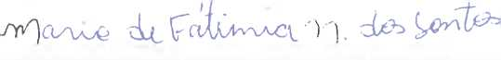
Decreto n. 051/2025-GPMB
018/2025 - PRESIDENTE DO BORBAPREV
AUTORIZAÇÃO DE VIAGEM
(Decreto Regulamentar n"01, de 23 de abril de 2025, Art. 3º, “a” — BorbaPrev)
Ao Ilustríssimo, Senhor
Luiz Adriano Chaves
Chefe de Gabinete do BORBAPREV

Assunto: Solicitação de Diárias e Transporte para Viagem a Cidade de Manaus-Am e Foz do Iguaçu-PR.
Senhora Presidenta,
Por meio deste instrumento, venho respeitosamente requerer autorização para deslocamento da sede, bem como a liberação de diárias e o valor referente ao transporte para a viagem que realizarei a cidade de Manaus-Am, no período de 23/06/2025 a 30/06/2025, conforme segue abaixo:
I. DADOS PESSOAIS |  | (X) Servidor integrante do quadro de pessoal do BorbaPrev  ( ) Conselheiro
Nome: Maria de Fátima Nascimento dos Santos
Nome da mãe: Maria de Fátima Trindade Nascimento
CPF: 007.305.592-11 |  | Data de nascimento: 22.05.1994
RG: 007.305.59  2-11 | Órgão Expedidor: SSP | UF: Am | Data de expedição: 09.05.2024
Matrícula: 05
Cargo: Presidente do Borbaprev
Telefone: (92) 98835-2872
E-mail pessoal:
2. DADOS BANCÁRIOS
Nome e n° do Banco: Banco do  Brasil n°010 |  | Agência: 4718 Conta Corrente: 9225 DV: 8
3. OBJETO DA VIAGEM:
58° Congresso Nacional da ABIPEM-25-27- JUNHO DE 2025- FOZ DO IGUAÇU/PR

4. RELAÇAO DE PERTINÊNCIA:
5. DADOS DA VIAGEM |  |  |  | Será necessário o pagamento de RS 5.800,00(cinco mil e seiscentos reais), sendo:  V (02) Passagens área no valor de RS 400,00 cada, totalizando RS 800,00.  J (02) Diárias no valor de RS 500,00 cada, totalizando RS 1.000,00. (intermunicipal) (05) Diárias no valor RS800,00 cada, totalizando RS 4.000,00 (interestadual).
TREC |  |  |  | HOS / PERCURSOS
DATA |  | ORIGEM | DESTINO | HOF |  | IÁRIOS
 |  | ORIGEM | DESTINO | IDA |  | VOJ | LTA
 |  | ORIGEM | DESTINO | Hora do início do compro misso oficial | Tempo estimado de deslocament o | Hora do fim do compromiss o oficial | Tempo estimado de deslocament o
23/06/2025 |  | BORBA | MANAUS | 07h | 08h | - | -
24.06.2025 |  | MANAUS | FOZ | 03h | 18h
28.06.2025 |  | FOZ | MANAUS | 05h | llh
30.06.2025 |  | MANAUS | BORBA | 07h | 08h
* Os horários a serem descritos aqui têm por objetivo dar ao Solicitante de Passagem as informações necessárias para realizar a cotação de preços e a consequente compra da passagem que atenda aos critérios de interesse da Administração vedada escolha pelo servidor.
6. JUSTIFICATIVA
Passagens com qualquer uma das características abaixo somente serão emitidas mediante justificativa. Justifique todos os itens nos quais se enquadre a solicitação.
1. | Viagem urgente (menos de 15 dias de antecedência):  Dada a recente liberação da agenda do evento, a confirmação da participação na atividade se deu com menos de 15 dias de antecedência. A presença dos responsáveis de cada segmento é fundamental para a representação institucional e a concretização dos objetivos planejados.
2. | Desembarque que não cumpra antecedência mínima de 3 horas até o início das atividades:
3. | Embarque ou desembarque fora do período de 7h às 21 h:
4. | Final de semana:

BorbaPrev
5. | Especificação de aeroporto:
6. | Grupo de mais de 5 pessoas:
7. | Viagem com mais de 30 diárias acumuladas no exercício:
8. | Por período superior a 5 dias contínuos
7. JUSTIFICATIVA PARA PENDÊNCIA DE PRESTAÇÃO DE CONTAS:

Nestes termos,

Pede deferimento

Borba-Am, 18 de junho de 2025.
| çxaLal Àx T' c^i/Wvmã Spy? O-
Maria de Fátima Nascimentos dos Santos
Presidente do BorbaPrev
Decreto n° 0051/2025-GPMB
Processo: 018/2025 -BorbaPrev
Requerente: MARIA DE FÁTIMA NASCIMENTO DOS SANTOS
Objeto da Viagem: Participação no 58° Congresso Nacional da ABIPEM-25-27-junho de
2025 - Foz do Iguaçu/PR.
Período da Viagem: 23 de junho de 2025 a 30 de junho de 2025.

Valor Total: RS 5.800,00 (Cinco mil e oitocentos reais)
- R$ 800,00 (02 passagens aéreas);
- R$ 1.000,00 (02 diárias/ intermunicipal) e
- R$ 4.000,00 (05 diárias/ interestadual)
DESPACHO:
Em conformidade com o Decreto Regulamentar n° 01, de 23 de abril de 2025, e considerando a justificativa apresentada para a viagem à cidade de Borba-AM / Manaus-AM / Foz do Iguaçu -PR, no período de 23 de junho de 2025 a 30 de junho de 2025, DEFIRO o pedido de autorização de viagem e liberação de diárias e passagens.
Encaminhe-se ao Tesoureiro para as providências de pagamento, conforme discriminado no

item 5 do requerimento.
LUlZADRiANOOfiAVES
Chefe de Gabinete
Port. 004/2025 - BorbaPrev
Borba, 19 de junho de 2025.

LUIZ ADRIANO CHAVES
Chefe de Gabinete do BorbaPrev
Port. n° 004/2025-BorbaPrev
Avenida 13 de Maio, n° 108, Centro - CEP: 69.200-000/Borba-AM.
Fone: (92)996020911
https://borbaprev.transparencia-am.com.br/
ETN/f A TT •
20/06/2025 - BANCO DO BRASIL - 11:48:55
471804718 SEGUNDA VIA 0001
COMPROVANTE DE TRANSFERENCIA
DE CONTA CORRENTE P/ CONTA CORRENTE
CLIENTE: BORBAPREV MANUTENCAO
AGENCIA: 4718-X CONTA: 16.001-6
DATA DA TRANSFERENCIA 20/06/2025
NR. DOCUMENTO 554.718.000.009.225
VALOR TOTAL 5.800,00
****** TRANSFERIDO PARA:
CLIENTE: MARIA DE FATIMA NASCIMENT
AGENCIA: 4718-X CONTA: 9.225-8
NR. DOCUMENTO 554.718.000.016.001
NR.AUTENTICACAO
C.77A.F15.2B2.EB1.0A3
BorbaPrev
Seu Futuro, Nossa Responsabilidade!
RELATÓRIO DE VIAGEM - PRESTAÇÃO DE CONTAS (Anexar os bilhetes de passagens utilizados, bem como todo e qualquer documento que possa comprovar a realização da viagem)
Processo Borbaprev n° 018.2025
1. Identificação do Servidor
Nome: MARIA DE FATIMA NASCIMENTO DOS SANTOS
Cargo/Função: PRESIDENTE | Matrícula: 132
Unidade/Ôrgão de exercício:

2. Identificação do Afastamento
Data de saída: 23.06.2025 | Data de chegada: 23.06.2025
Trecho de ida: Borba/Manaus | Trecho de volta:
Identificar outros percursos:

Data de saída: 24.06.2025 | Data de chegada: 24.06.2025
Trecho de ida: Manaus/Brasília/Rio de Janeiro/Foz de Iguaçú | Trecho de volta:
Identificar outros percursos:

Data de saída: 28 06 2025 | Data de chegada: 28 06 2025
Trecho de ida | Trecho de volta: Foz de Iguaçú/São Paulo/Manaus
Identificar outros percursos

Data de saída 30.06.2025 | Data de chegada: 30.06.2025
Trecho de ida | Trecho de volta: Manaus/Borba
Identificar outros percursos:

3. Alterações/Cancelamentos/No Show: (Insira todas as informações e justificativas relativas a eventuais alterações realizadas, tais como: cancelamento de trechos, alteração de bilhetes emitidos (com ou sem ônus para a Administração), não comparecimento ao local de embarque.
Descrição: o percurso foi feito três conexões:
Na ida, Manaus Brasília, Rio de Janeiro e Foz do Iguaçu Na volta, de Foz do Iguaçu, São Paulo até Manaus.
4. Descrição sucinta da viagem
DATA | CIDADE | ATIVIDADES DESEMPENHADAS/CERTIFICAÇÃO ADQUIRIDA
23.06.2025  á 30.06.2025 | Borba/Manaus | Em 25 de junho de 2025, tive o privilégio de participar do 58° Congresso Nacional da Associação Brasileira de Instituições de Previdência dos Estados e Municípios (ABIPEM). Este evento, de grande relevância para o cenário previdenciário nacional, aconteceu em Foz do Iguaçu, no Paraná. A abertura do congresso começou às 17h, com credenciamento e entrega de materiais, culminando em uma solene cerimônia. O ponto alto da noite foi a palestra "RPPS: Perspectiva de Futuro", proferida por Paulo Roberto dos Santos Pinto, Secretário de Regime Próprio e Complementar do Ministério da Previdência Social, que nos ofereceu uma visão aprofundada sobre os desafios e as tendências dos Regimes Próprios de Previdência Social (RPPS).

No dia 26 de junho, a manhã foi dedicada a diversos temas de extrema importância, distribuídos por auditórios e, cada servidor do BORBAPREV participou da palestra mais alinhada à sua função no RPPS. Como Presidente do Fundo, minha primeira participação foi na palestra “Planejamento e Governança: como fortalecer a Gestão do RPPS”, que contou com a expertise de Daniel Ribeiro, Diretor de Previdência do RPPS do Município de Salvador/BA, e Tiago Cordeiro Nogueira, Presidente do Instituto de Previdência dos Servidores Públicos do Estado de Rondônia/RO, sob a coordenação de Léa Praxedes, Presidente da ASPREVPB. Após o intervalo, participei da palestra sobre "Profissionalização da Gestão Previdenciária: Certificação Institucional e dos Profissionais". Essa sessão foi apresentada por Gustavo Lopes Sinay Neves, Auditor Fiscal da Receita Federal cedido ao MPS e membro da Comissão de Certificação, e Gilvan Cândido da Silva, Presidente do Instituto dos Servidores do Estado de Goiás/GO, coordenada por Jocelaine Moraes de Souza, Presidente do Instituto de Previdência dos Servidores do Município de Curitiba
No período da tarde do dia 26, a programação seguiu intensa Primeiro, acompanhei a palestra "Auditoria nos RPPS: Temas atuais", que teve um painel robusto de palestrantes: Gustavo Lopes Sinay Neves, Auditor Fiscal da Receita Federal; Ana Cristina de Moraes, Conselheira do Tribunal de Contas do Rio Grande do Sul; Danielle Cristina Jacques Urban, Coordenadora de Atos de Pessoal do Tribunal de Contas do Estado do Paraná; e Kliwer Schmitt Auditor Fiscal de Controle Externo do TCE/SC. A coordenação ficou a cargo de Reginaldo Adriano da Silva, Diretor Superintendente da FOZPREVIDÊNCIA. Para finalizar o dia, a palestra "A Contabilidade como Instrumento de Gestão" trouxe as contribuições de Débora Geórgia Tristão, Auxiliar Técnico de Fiscalização do TCE/SP; Jaílson Gomes de Araújo Júnior, Auditor de Controle Externo do TCM/BA; e Otoni Guimarães, Professor e Consultor, coordenada por Daniel Boccardo, Presidente da APEPREM.
No último dia, 27 de junho, o congresso abordou temas cruciais para a gestão de recursos A palestra "Análise de risco pré-investimento e acompanhamento dos ativos investidos" contou com a participação de Andrey de Mello Moura Coordenador de Acompanhamento dos Investimentos/MPS, além de representantes da 4UM, HMC e BANRISUL, sob a coordenação de Ronaldo Borges Consultor. Em seguida, o tema "Armadilhas atuarias e a transparência do cálculo" foi discutido por Marcelo N Soares, Representante do IBA, e Otoni Guimarães, Professor e Consultor, com a coordenação de Raquel Galvão Rodrigues da Silva, Presidente do Instituto de Previdência dos Servidores do Distrito Federa l/DF.
A participação no 58° Congresso Nacional da ABIPEM representou um marco significativo para o BORBAPREV. Ao permitir que cada servidor se direcionasse para palestras relevantes à sua função, e com a sua presença ativa em temas cruciais como Planejamento e Governança, Profissionalização da Gestão Previdenciária, Auditoria, Contabilidade e Análise de Risco de Investimento, o evento proporcionou uma imersão profunda nas melhores práticas e nas tendências mais atuais do setor.
Essa experiência não apenas reforçou o compromisso do BORBAPREV com a excelência na gestão previdenciária, mas também capacitou seus profissionais com conhecimentos estratégicos para enfrentar os desafios e otimizar os processos internos. A troca de
Seu Futuro. Nossa Responsabilidade!

BorbaPrev
experiências com grandes nomes e instituições do cenário nacional e a atualização sobre as armadilhas atuariais e a transparência do cálculo são elementos fundamentais para garantir a sustentabilidade e a segurança do fundo previdenciário do município. Em suma, a presença no congresso demonstra a proatividade do BORBAPREV em buscar constante aprimoramento e inovação em benefício de seus segurados.
5. Observações necessárias a critério do servidor


BorbaPrev
Seu Futuro. Nossa Responsabilidade!
Os comprovantes de passagem seguem anexo.
Data do término da viagem: 30.06.2025
Data da prestação de contas: 08.07.2025
6. Justificativa para realização de prestação de contas fora do prazo de 10 dias úteis após o término da viagem:
A prestação de contas foi entregue no prazo.

Borba/AM, 08 de julho de 2025.
Atenciosamente
MARIA DtTMIMÀN DOS SANTOS
Presidente do BorbaPrev
CP RPPSDIRIG-I (526403980612901)
Dec.n°0051/2025-GPMB
Maria de Fátima Nascimentos dos Santos
Presidente do BorbaPrev
Decreto n° 0051/2025-GPMB

WfUf

TAX1 AÉREO VALE 00 MAOElRA ElRlll
** NAoniini, KLHmiim LfctfrenotHMarwM» AM
Ctt WOMWO
r«n» («iwíMws
Manaus-AM, 18/06/2025
RECIBO
Valor R$ 400,00

Recebi (emos) de: Medi de Fatlma Nascimento dos Santos

A quantia supra de: Quatrocentos reais
Referente a vaga em fretamento compartilhado de aeronave no trecho: Borba/Manaus
Data do Vôo: 23/06/25 Passageiro: Maria de Fatlma Nascimento dos Santos

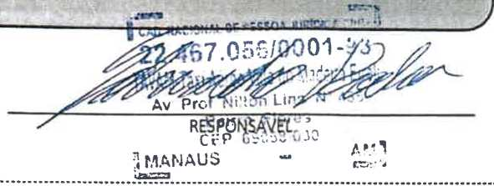
\
Pagamento feito em:
- Dinheiro
✓ Transferência bancária
- Cartão de credito

- Cartão de debito
TAXI AÉREO VALE DO MADEIRA EIRELI
CNPJ: 22.467.056/0001-93
Av. Prof. Nilton Lins, 300, Hangar I, Bairro Flores, Manaus - AM
CEP: 69.058.030
Fone: (92)99114-0802
Manaus-AM, 23/06/2025

RECIBO

Valor R$ 400,00
Recebi (emos) de: Maria de Fatlma Nascimento dos Santos
A quantia supra de: Quatrocentos reais
Referente a vaga em fretamento compartilhado de aeronave no trecho: Manaus/Borba

Data do Vôo: 30/06/25 Passageiro: Maria de Fatlma Nascimento dos Santos

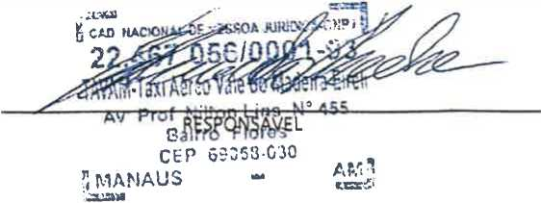
Pagamento feito em:
- Dinheiro
J Transferência bancária
- Cartão de credito
- Cartão de debito
NÃO É DOCUMENTO FISCAL - NÃO É VÁLIDO COMO RECIBO - NÃO COMPROVA PAGAMENTO
FOZ PLAZA HOTEL
Extrato para Simples Conferência Desbravador
Endereço RUA MARECHAL DEODORO, 1819 CEP 85851-030
Cidade FOZ DO IGUAÇU Fone 45 3521-5500 FAX 45 99400770
CGC 79 198.420/0001-84 Inscrição Estadual 42207604-27
Titular MARIA DE FATIMA DOS SANTOS Data Emissão 28/06/2025 02 32 14
Empresa:
Data Chegada 24/06/2025 20:39 47 Saída 28/06/2025 Apartamento 106
Nro.Pax 2 Reserva Sem reserva
Hóspedes do apartamento
JANEIDE COLARES JATAI FERREIRA MARIA DE FATIMA DOS SANTOS
Ponto de Venda Comanda Cartão Data Qtd Produto Val.Unit. Valor Orig
DIARIA | 0  0  0  0 |  |  | 24/06/25  25/06/25  26/06/25  27/06/25 | 1  1  1  1 | DIARIA  DIARIA  DIARIA  DIARIA | 362 50  362,50  362,50  362,50 | 362,50  362,50  362,50  362 50 | 106  106  105  106

DIARIA 1.450 00
Total da Conta (+) | 1.450,00
Desconto (-) | 0,00
Tx Serv (+) | 0,00
Tx ISS (+) | 0,00
Adiantamento (-) | 1.450,00
Total Geral RS | 0,00

É vedada a autenticação deste documento.
Desbravador Software Ltda
www.desbravalor.com
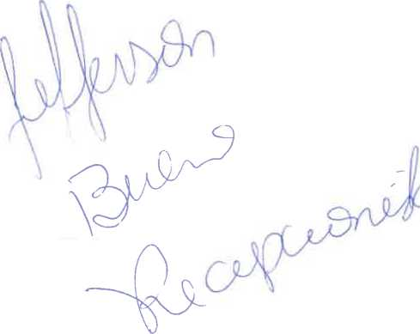

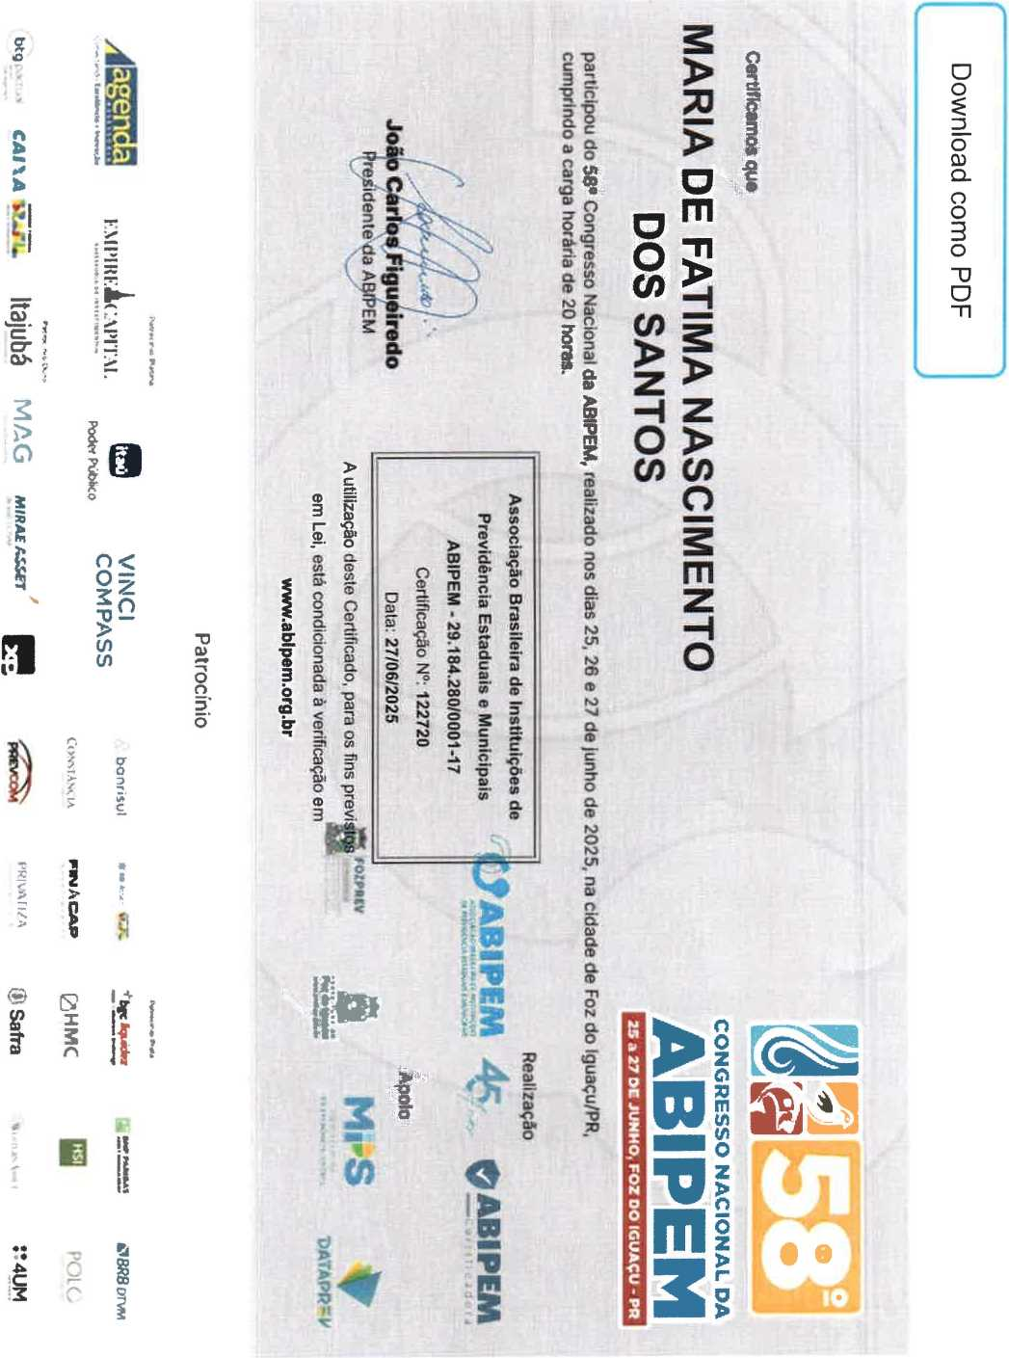
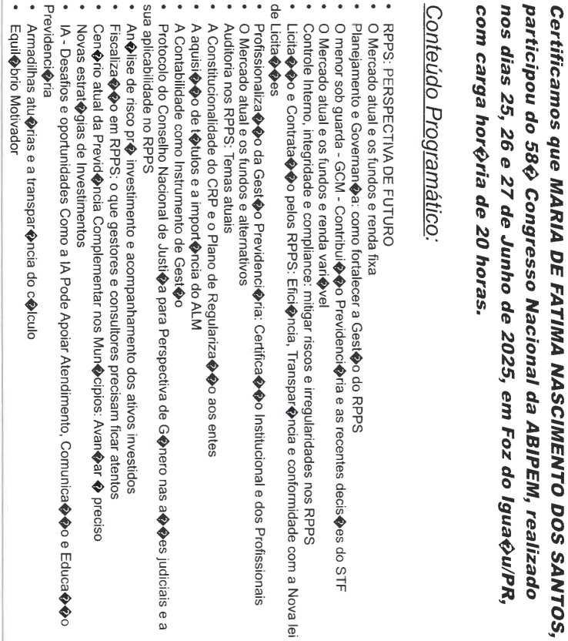

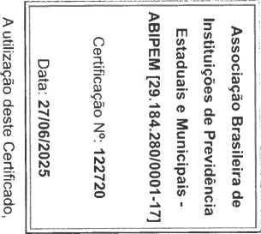


BorbaPrev
Uu futiri ManM

RECIBO

RS 5.800,00
Recebi do FUNDO MUNICIPAL DE PREVIDÊNCIA SOCIAL DE BORBA- BORBAPREV, a importância de RS 5.800,00 (cinco mil e oitocentos reais) referente ao pagamento de 02 (duas) passagens aéreas BORBA/MANAUS/BORBA, 02 (duas) diárias para viajar a Capital do Estado do Amazonas (Manaus/Am), e 5(cinco) diárias para Foz do Iguaçu-PR, no período de 23/06/2025 a 30/0/2025, com a finalidade de participar do 58° CONGRESSO NACIONAL DA ABIPEM.
Para maior clareza e exatidão, firmam o presente dando plena, geral e irrevogável quitação da importância ora recebida.
Borba, Am, 03 de julho de 2025.
MARIA DE FAÍÍaA NfDOS SANTOS
Presidente go BorbaPrev
CP RPPSDIRIG-I (526403980612901)
Dec.rf0051/202SGPMB
Maria de Fátima Nascimento dos Santos
Presidente do BORBAPREV
Avenida 13 de Maio, n° 108, Centro - CEP: 69.200-000/Borba-AM.
Fone: (92)996020911
https://borbaprev.transparencia-am.com.br/
E-MAIL: rpps@borbaprev.com

